太魯閣國家公園管理處
保 育 課(清除外來入侵植物)

一、日期： | 105年11月03日 區域：蘇花站轄區 氣候：晴 / 陰
二、事由： | 持續追蹤清除外來入侵植物(保育課)
三、人員： | 羅正華
四、地點： | 匯德步道
五、攜帶裝備及器材： |  | 手機 相機 砍刀
六、概述： |  | 為維護生物多樣性永續平衡，「本處105年度外來入侵植物管理監測計畫」持續清除外來入侵植物，11/03匯德步道周邊旁小花蔓澤蘭等外來入侵植物作監控並移除，共清除約0.02公頃。
七、附件(巡查照片)附說明：
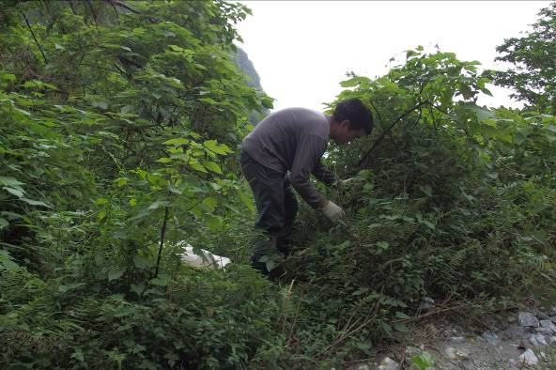 | 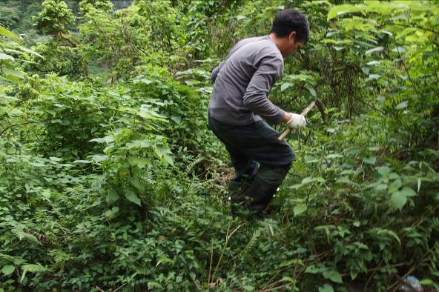
清除小花蔓澤蘭 | 清除小花蔓澤蘭
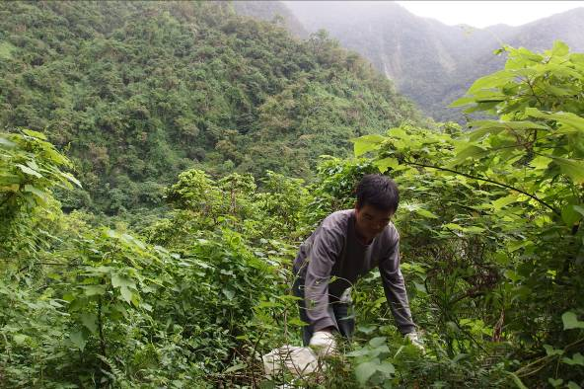 | 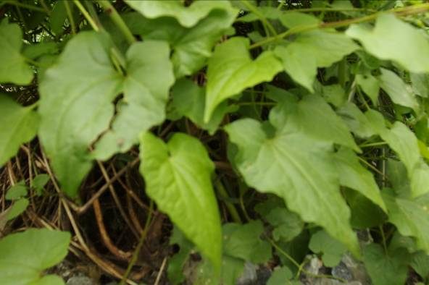
清除小花蔓澤蘭 | 清除小花蔓澤蘭
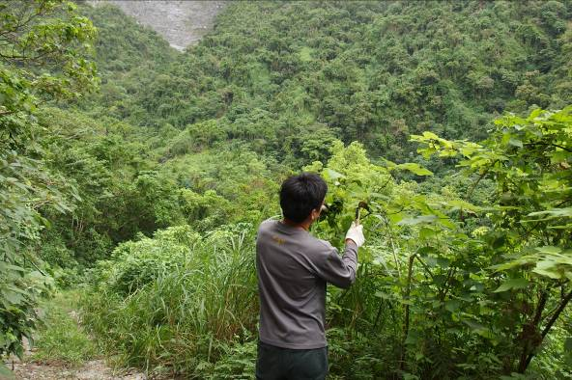 | 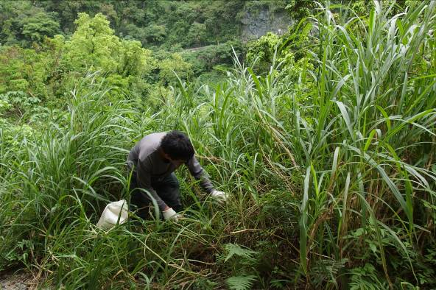
清除小花蔓澤蘭 | 清除小花蔓澤蘭

